***De cloncurry-parkiet***

*Met zijn 35-37 cm grootte behoort deze parkiet tot de grootste soorten in de Barnardius-familie.*

*De vogel heeft een opvallende kleurschakering van in mekaar overlopende kleuren blauw, groen en geel en heeft zijn namm te danken aan de stad Cloncurry in het noordwesten van de staat Queensland in Australië.*

*De wetenschappelijke benaming is Barnardius Macgillivrayi. Deze naam komt van zijn ontdekker, de Heer Alexander Sykes Macgiilivray die samen met zijn broer William de eerste Cloncurry parkieten verzameld heeft.*

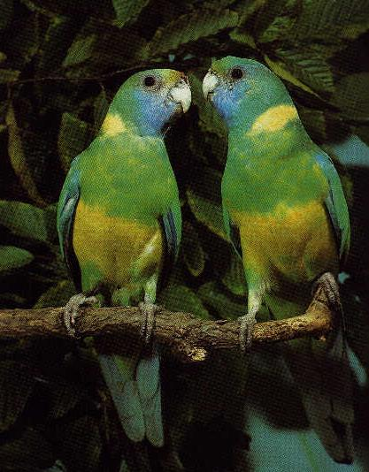*Deze parkiet is lang onzichtbaar gebleven omdat in het kleine leefgebied zelden mensen zich vertoonden.*

*Hun habitat bestaat uit droog en open bosjesland met enkele hogere eucalyptusbomen als broedplaats.*

*In de Australische herfst, dwz van februari tot mei kennen deze parkieten hun broedseizoen. In de natuur kunnen zij maar moeilijk gespot worden omdat ze door hun kleuren volledig opgaan in hun omgeving.*

*De eerste Cloncurry kwam in 1939 naar Europa. Het was een blauwe mutatie en men dacht eerst dat het om een nieuwe soort Barnard parkiet ging. Het heeft lang geduurd vooraleer deze koude gevoelige vogel zich kon wennen aan het Europese klimaat en pas sinds de jaren ’80 komt deze vogel meer voor in onze volières.*

*Spijtig genoeg werd in het begin geen rekening gehouden met de verschillende soorten Barnardparkieten en werd er dikwijls gemengd gekweekt. Pas in de laatste jaren is deze vogel populair geworden bij onze kwekers;*

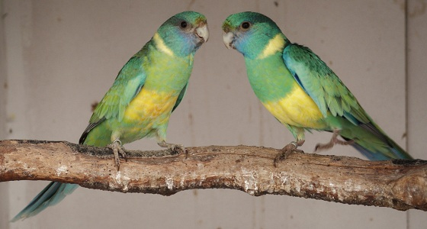*De vogel wordt pas laat geslachtsrijp (het tweede ja* *ar) en heeft meestal slechts één nest. Ze zijn geliefd bij de kwekers omdat ze vrij stil zijn en dus niet gemakkelijk burenruzies zullen veroorzaken.*

*Het houden van en kweken met de Cloncurry parkiet is niet echt moeilijk. Ze zijn heel beweeglijk en moeten daarom in een grotere behuizing gehouden worden. Kleinere volières leiden al snel tot traagheid en overgewicht. Deze vogels zijn niet geschikt als huiskamervogels.*

*Ze gaan graag op de bodem op zoek naar eetbare restantjes en graven zelfs gaten als dat mogelijk is.*

*Het beste is hen te voorzien van de mogelijkheden tot graven, knagen en baden. Het aanbieden van takken en twijgen wordt door deze parkieten zeker gewaardeerd.*

*Groenten en fruit gaan ze slechts heel moeizaam leren eten. Daarentegen wordt groenvoer uit de natuur door hen zeker niet versmaad.*